Drodzy Rodzice, Drogie Dzieci
W tygodniu 15.06-20.06.2020r.
nasz temat kompleksowy- „IDZIE LATO ”
CZWARTEK 18.06.- Wymarzone wakacje

Dzisiejszy dzień zaczniemy od przypomnienia sobie piosenki Majki Jeżowskiej, spróbujcie ułożyć jakiś układ do te piosenki.
https://www.youtube.com/watch?v=BmbPAd4P93E piosenka

Rodzicu przeczytaj swojemu dziecku poniższy wiersz.

Najlepsze są wakacje
Każdy z Was mi przyzna rację,
że najlepsze są wakacje,
można jechać na Mazury
lub nad morze albo w góry.
Można w lesie biwakować
i w namiocie przenocować,
można w cieniu odpoczywać
lub w jeziorze "żabką" pływać.
Można też całymi dniami
kopać piłkę z kolegami,
można z tatą łowić ryby
albo w lesie zbierać grzyby.
Można sobie leniuchować,
nocą gwiazdy obserwować,
można także długo spać
bo nie trzeba rano wstać.
Powróciłem już z biwaku
było "super" mówię Wam,
piękną, lśniącą , złotą rybkę
wyłowiłem z wody sam.
Była jeszcze bardzo mała,
myślę, że prosiła mnie
bym zostawił ją w jeziorze
bo bez mamy jest jej źle.
Wypuściłem ją do wody
mówiąc jej : do zobaczenia,
myśląc, że jak rybka z bajki
spełni moje trzy życzenia.
Dwa życzenia się spełniły :
odwiedziłem już Mazury,
teraz wspólnie z rodzicami
pojechałem w polskie góry.
Rodzicu zadaj dziecku pytanie: Jakie są jego wymarzone wakacje? Gdzie chciałby/chciałaby pojechać i dlaczego?

Kolejna zabawa to gra planoszowa. NIE MUSICIE JEJ DRUKOWAĆ. Samodzielnie możecie wykonać swoją. Dołączam wzór.

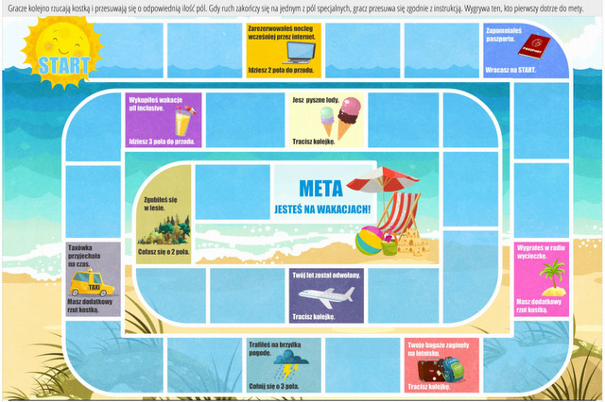

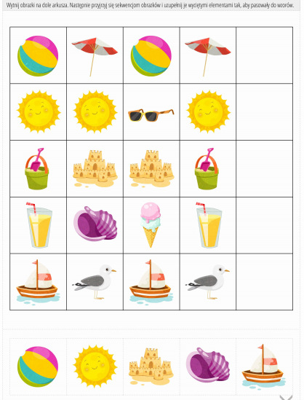
Teraz coś na logiczne myślenie. Ułóż sekwencje.

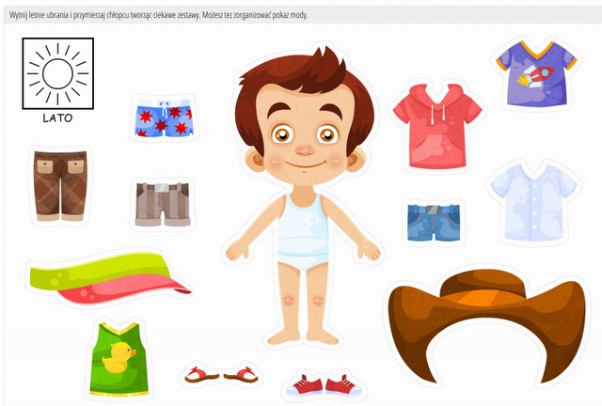
Teraz s*rawdz5w0y czy w5ec5e 1a2 4brać s5ę 3ate0,
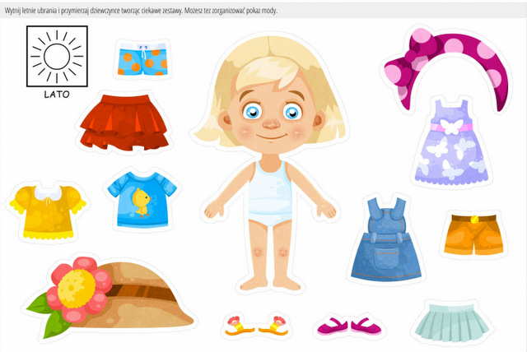
Mieszkamy w piękne malowniczej okolicy. W związku z tym ze pogoda dopisuje wybierzcie się z rodzicami na spacer podczas którego zbierzecie skarby lata i stworzycie piękny obraz w kształcie koła. To od was zależy jak będzie uzupełniony. Poniżej przedstawiam wam poglądowe zdjęcie.
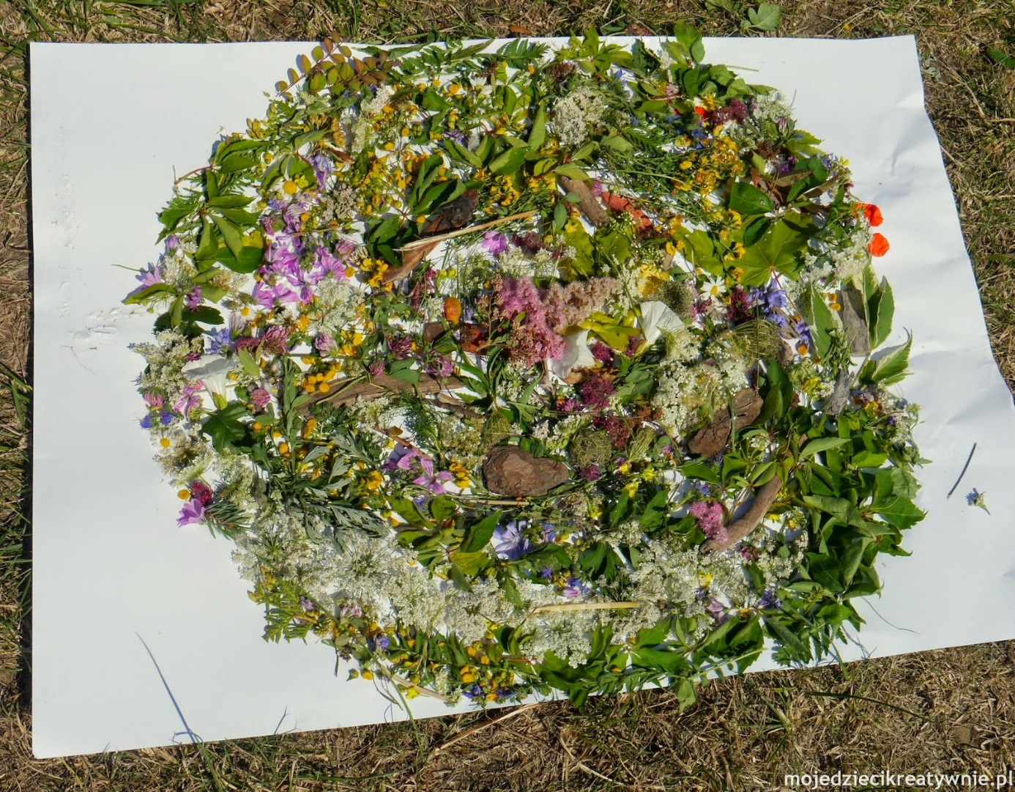

Dziękujemy za wszystkie nadsyłane prace.
Miłego dnia.

